（様式１）

　　　　　　　　　　　　　　　　　　　　　　　　　　年　　月　　日

　山梨県知事　殿

　　　　　　　　　　　　　　（申請者）

　　主たる事務所の所在地

　　　　　　　　　　　　　　　　　　　団体の名称

　　　　　　　　　　　　　　　　　　　代表者の氏名　　　　　　　　　　　　　　印

指定管理者指定申請書

山梨県立美術館、山梨県立文学館及び山梨県芸術の森公園の指定管理者の指定を受けたいので、山梨県立美術館設置及び管理条例第7条第1項、山梨県立文学館設置及び管理条例第7条第1項及び山梨県都市公園条例第12条第1項の規定により、必要書類を添付のうえ申請します。

（別紙）

【提出書類一覧表】

|  |  |  |
| --- | --- | --- |
| 様　式 | 項　　　　　目 | 提出の有無 |
| 様式２ | 指定管理業務の実施に関する計画書 |  |
| ①管理運営方針 |  |
| ②収支計画（その１，その２） |  |
| ③利用促進 |  |
| ④地域貢献による事業効果 |  |
| ⑤市町村との連携による事業効果 |  |
| ⑥サービス向上 |  |
| ⑦適正かつ効率的な施設の管理運営 |  |
| ⑧災害時等の対応 |  |
| ⑨平等な利用確保 |  |
| ⑩人的能力 |  |
| ⑪人員配置計画 |  |
| ⑫経理的基盤 |  |
| ⑬個人情報保護及び情報公開 |  |
| ⑭諸規程の整備 |  |
| ⑮業務の再委託 |  |
| ⑯その他 |  |
| 様式３ | 法人等概要書 |  |
| 様式４ | 誓約書 |  |
| 様式５ | 構成員届（共同体の場合） |  |
| 様式６ | 各団体の役割、責任分担に関する事項（共同体の場合） |  |
| 様式７ | 委任状（共同体の場合） |  |
| 付属書類 | 定款、寄附行為、規約その他これに代わる書類 |  |
| 登記事項証明書等 |  |
| 印鑑証明書 |  |
| 収支予算書 |  |
| 事業（営業）報告書 |  |
| 貸借対照表 |  |
| 損益計算書 |  |
| 連結決算書 |  |
| 法人税、消費税、法人事業税、法人都道府県民税及び地方消費税に関する納税証明書 |  |

※任意の様式を使用する場合は、その旨をそれぞれの様式に記載したうえで、別途添付してください。

（様式２）

指定管理者業務の実施に関する計画書

|  |  |
| --- | --- |
| 施設名 | 山梨県立美術館、山梨県立文学館及山梨県芸術の森公園 |
| 住　　所 |  |
| 団体名 |  |
| 代表者氏名 |  |
| Ｔ Ｅ Ｌ |  |
| Ｆ Ａ Ｘ |  |
| メールアドレス |  |
| 担当者所属 |  |
| 担当者氏名 |  |

（様式２－①）

　「管理運営方針」

|  |
| --- |
| 美術館、文学館及び芸術の森公園の設置目的を踏まえ、魅力ある施設運営を目指すための管理運営方針について記入してください。３施設を一体的に管理運営することを考慮してください。 |
|  |

（様式２－②　その１）

　「収支計画」

|  |
| --- |
| 美術館、文学館及び芸術の森公園の管理運営にあたり、収支計画書を作成する際の考え方について、算定基礎単価、経費縮減、創意工夫、物価上昇対策などに触れながら収入及び支出の区分を引用し、具体的に実現性も踏まえて記入してください。 |
|  |

（様式２－②　その２）

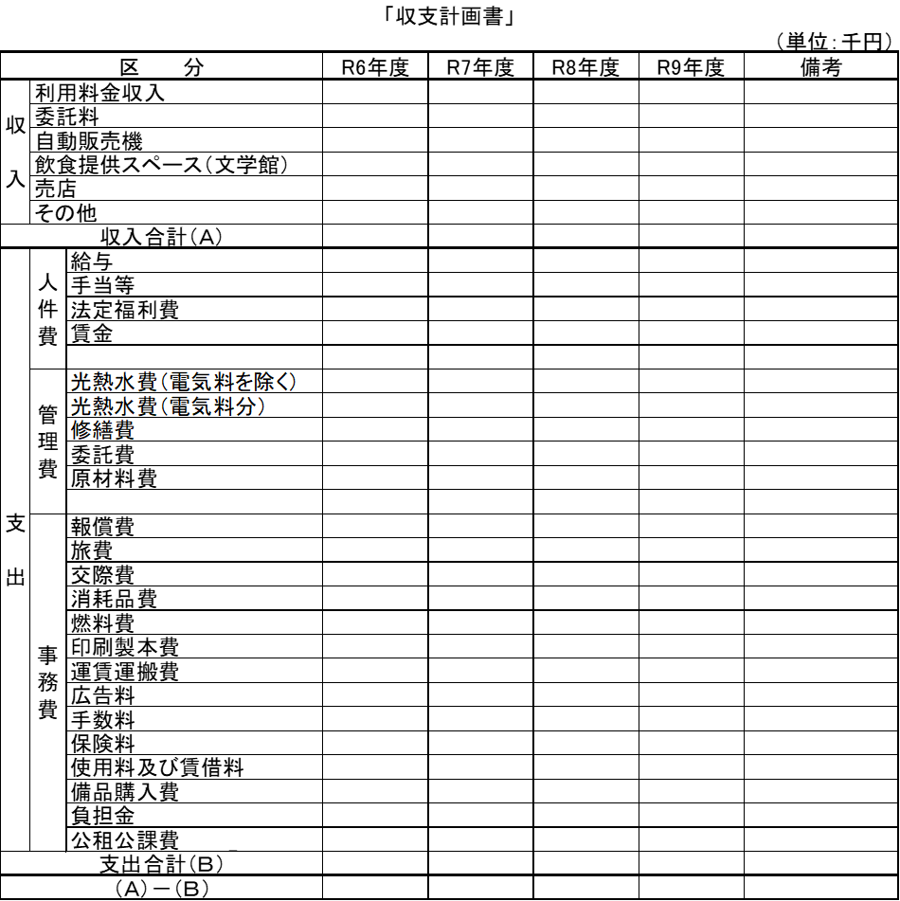



○消費税及び地方消費税を含んだ額を記入してください。

○区分欄は適宜追加してください。

○積算根拠となる資料（税抜き価格と消費税が区別できること。様式自由。Ａ４縦、横書）を提出してください。

○指定管理業務と自主事業は別葉で提出してください。

（様式２－③）

　「利用促進」

|  |
| --- |
| 美術館、文学館及び芸術の森公園の設置目的や美術館ビジョンを踏まえ、利用促進に関して目標値を示しながら、具体的な手法がどのように影響するのかを記入してください。また、他機関（団体・企業）、地域、ボランティアとの連携体制が利用促進にどのように寄与するかも記入してください。  　例えば、広報に関しては、誰に（例：県外の方に）、いつ（例：年間を通じ）、どのような効果（例：施設の知名度を上げる）を目的に、どこで（例：ホームページ）、どのような手段（例：関連企業と連携しリニューアルすることにより、情報検索を容易にし、施設の魅力が伝わりやすくする）で実施するかが分かるように、様々な事例、手法等を用い、具体的に記入してください。 |
|  |

（様式２－④）

　「地域貢献による事業効果」

|  |
| --- |
| 美術館、文学館及び芸術の森公園周辺地域の活性化に向け、美術館ビジョンを踏まえた取り組みや地元事業者等との連携の取り組み、期待される効果について記入してください。 |
|  |

（様式２－⑤）

　「市町村との連携による事業効果」

|  |
| --- |
| 美術館、文学館及び芸術の森公園が所在する市町村や近隣市町村と連携して行う施設運営や、地域活性化に関する取り組み、期待される効果について記入してください。 |
|  |

（様式２－⑥）

　「サービス向上」

|  |
| --- |
| 美術館、文学館及び芸術の森公園の設置目的を踏まえ、利用者サービスの向上を図るための取り組みについて具体的に記入してください。自主事業を実施する予定がある場合は、その内容についても記入してください。 |
| １）モニタリング（時代の潮流、利用者意識・要望等の把握）手法について記入してください。  ２）１）で把握した結果の分析手法について記入してください。  ３）２）で分析した結果の事業への反映手法について記入してください。  ４）トラブルの発生や苦情、意見等への対処方法や考え方について記入してください。  ５）事業に関する考え方、実施体制、類似事業の実績について記入してください。  　　※年間計画（実施時期、事業内容等）も記入してください。  ６）職員研修に関する考え方、実施体制について記入してください。  ７）レストラン等飲食提供施設の運営について記入してください。  ・運営方針（利便性向上、事業への効用等についての考え方）  ・管理方針等  ８）自動販売機設置・運営について記入してください。  ・設置方針（利便性向上の考え方等）  ・設置場所、設置台数  ・管理方針等  ９）自主事業に関する考え方について記入してください。  ※年間計画（実施時期、実施内容等）も記入してください。  １０）その他の取り組みについて記入してください。 |

（様式２－⑦）

　「適正かつ効率的な施設の管理運営」

|  |
| --- |
| 美術館、文学館及び芸術の森公園の日常的、定期的な安全管理（施設・設備等の維持管理、警備等）、作品等の保存・展示環境管理、植栽管理、清掃等の衛生管理（飲食提供スペース、委託業者管理（監督・指導等）、環境配慮、貸館運営、観覧料等収納、案内・受付等に係る基本的な考え方及び重視するポイントを施設の有効活用等も考慮にして記入するとともに、それぞれの業務ごとに内容、頻度、人員体制、委託の必要性等について具体的に記入し、別途年間の作業計画表を添付してください。  また、休館日・開館時間変更の可能性の有無及びその考え方についても記入してください。 |
| １）基本的な考え方及び重視するポイント  ２）内容、頻度等  　①安全管理  　②作品等の保存・展示環境管理  　③植栽管理  　④衛生管理  　⑤委託業者管理  　⑥環境配慮  　⑦貸館運営  　⑧観覧料等収納  　⑨案内・受付  　⑩その他  ３）休館日・開館時間についての考え方  ４）その他 |

（様式２－⑧）

　「災害時等の対応」

|  |
| --- |
| 災害や事故等が発生したときの対応への基本的な考え方及び重視するポイント、体制（待機・調査・報告・応急措置等）、訓練計画などについて記入してください。 |
| １）基本的な考え方及び重視するポイント  ２）体制  ３）訓練計画  ４）その他 |

（様式２－⑨）

　「平等な利用確保」

|  |
| --- |
| 美術館、文学館及び芸術の森公園を管理運営する上で、利用者の平等な利用を確保するための基本的な考え方及び重視するポイントを事業の内容や貸館の運営等に触れながら具体的に記入してください。 |
|  |

（様式２－⑩）

　「人的能力」

|  |
| --- |
| 美術館、文学館及び芸術の森公園への職員配置の基本的な考え方及び重視するポイントについて、「人員配置計画」（様式２―⑪）を作成するとともに、能力（資格等）や雇用形態に触れながら、学芸業務との連携・指揮系統・勤務態勢・指導育成及び研修体系も含め、業務ごとに具体的について記入してください。 |
|  |

（様式２－⑪）

「人員配置計画」

|  |  |  |  |  |  |  |  |  |  |
| --- | --- | --- | --- | --- | --- | --- | --- | --- | --- |
| 役職・職種 | 担当業務内容 | 能力、資格、  実務経験年数等 | 雇　用　形　態 | | | | 職員の年齢層 | 雇用者の確保方策 | 備　　　考 |
| 正　規 | パート | 委　託 | その他  （具体的に） |
|  |  |  |  |  |  |  |  |  |  |
|  |  |  |  |  |  |  |  |  |  |
|  |  |  |  |  |  |  |  |  |  |
|  |  |  |  |  |  |  |  |  |  |
|  |  |  |  |  |  |  |  |  |  |
|  |  |  |  |  |  |  |  |  |  |
| 34 |  |  |  |  |  |  |  |  |  |
|  |  |  |  |  |  |  |  |  |  |
|  |  |  |  |  |  |  |  |  |  |
|  |  |  |  |  |  |  |  |  |  |
|  |  |  |  |  |  |  |  |  |  |
|  |  |  |  |  |  |  |  |  |  |

※配置するすべての職員について委託する業務も含めて記入してください。

※役職欄については、美術館、文学館及び芸術の森公園を管理運営する上で必要と思われる役職を記入してください。

※能力、資格、実務経験年数等欄は実際に配置する予定職員を想定の上、記入してください。

※雇用形態欄は、実際に勤務する職員を想定して該当する欄に○印を記入してください。

　「正規」は、週４０時間程度勤務し貴団体が複数年にわたり雇用する職員とします。「パート」は、非常勤で臨時に契約する職員とします。

※職員の年齢層欄は、２０代、３０代、４０代等目安で結構ですので記入してください。

※雇用者の確保方策欄は、申請者が既に雇用している者（雇用済）又は今後雇用を予定する者（予定）の別、その目途を記入してください。

※備考欄は、勤務体制（勤務時間・休日設定）を記入してください。（必要事項を満たしていれば別紙可）

※記入欄が不足する場合には、適宜広げるか複数ページで作成してください。

（様式２－⑫）

　「経済的基盤」

|  |
| --- |
| 美術館、文学館及び芸術の森公園の管理運営に係る経理的な基盤について、財政状況の分析や金融機関及び出資者等の支援体制の観点等から具体的に記入してください。 |
|  |

（様式２－⑬）

　「個人情報保護及び情報公開」

|  |
| --- |
| 個人情報保護及び情報公開についての基本的な考え方について具体的に記入してください。また、規程等を定めている場合は別途添付してください。 |
|  |

（様式２－⑭）

　「諸規程の整備」

|  |
| --- |
| 就業、給与、決裁及び会計等の取り扱いについての基本的な考え方について具体的に記入してください。また、規程等を定めている場合は別途添付してください。 |
|  |

（様式２－⑮）

　「業務の再委託」

|  |
| --- |
| 業務の一部を第三者に委託する予定がある場合は、それぞれの業務ごとに、業務委託をする基本的な考え方、委託業務内容、指導・監督・確認等の方法について具体的に記入してください。 |
| 委託業務ごと  １）基本的な考え方  ２）委託業務内容  ３）指導・監督・確認等の方法  ４）その他 |

（様式２－⑯）

　「その他」

|  |
| --- |
| 美術館、文学館及び芸術の森公園の管理運営を行うにあたり、貴団体の特長が⑭までの様式で記入できなかった事項がある場合は記入してください。 |
|  |

（様式３）

　「法人等概要書」

|  |  |
| --- | --- |
| 種別 | ※いずれかの□にチェックを入れ、（　　　）内に必要事項を記載すること  □　（　　　　　　　　　　）法人  □　株式会社  □　有限会社  □　その他（　　　　　　　　　　） |
| 名称 |  |
| 代表者氏名 |  |
| 主たる事務所の所在地 |  |
| 設立年月日 |  |
| 資本金又は基本財産 | 千円 |
| 売上高 | 千円 |
| 社員（職員）数 | 人 |
| 業務内容 |  |
| 法人等の特色 |  |
| 実績 | 類似業務の運営実績  ・施設の概要  （施設名称、所在地、施設規模）  ・業務の概要  　（業務内容、管理運営体制、管理運営業務、期間、受注額、発注者等） |

※社員（職員）数欄は、申請時の人数を記入してください。

※会社概要等がある場合は、添付してください。

（様式３－①）

　「法人役員等一覧」

法人名：

年　　月　　日現在

|  |  |  |  |  |
| --- | --- | --- | --- | --- |
| 役職名 | （フリガナ）  氏　　名 | 性別  (男・女) | 生年月日 | 現住所 |
|  |  |  |  |  |
|  |  |  |  |  |
|  |  |  |  |  |
|  |  |  |  |  |
|  |  |  |  |  |
|  |  |  |  |  |
|  |  |  |  |  |
|  |  |  |  |  |
|  |  |  |  |  |
|  |  |  |  |  |
|  |  |  |  |  |
|  |  |  |  |  |
|  |  |  |  |  |
|  |  |  |  |  |

※法人については、非常勤を含む役員、その他の団体については法人の役員と同様の責任を有する代表者及び理事等について記載してください。

※欄が不足する場合は、行を追加して記入してください。

※共同体の場合は、すべての構成団体の役員について記載してください

（様式４－①）

誓　　約　　書

山梨県知事　殿

年　　月　　日

所在地

団体名

代表者氏名　　　　　　　　　　　　　　　　　印

（共同体の場合、構成員連名で押印してください）

山梨県立美術館、山梨県立文学館及び山梨県芸術の森公園の指定管理者指定申請を行うにあたり、次の事項について真実に相違ありません。

○　指定管理者募集要項第４の１の申請資格要件を満たしています。

○　提出した申請書類に虚偽または不正はありません。

（様式４－②）

誓　　約　　書

　私は、下記の事項について誓約します。

なお、県が必要な場合には、山梨県警察本部に照会することについて承諾します。

また、照会で確認された情報は、今後、私が県と行う他の契約等における身分確認に利用することに同意します。

記

１　自己又は自社の役員等が、次のいずれにも該当する者ではありません。

（１）暴力団 （暴力団員による不当な行為の防止等に関する法律（平成３年法律第７７号）第２条第２号に規定する暴力団をいう。以下同じ。）

（２）暴力団員（同法第２条第６号に規定する暴力団員をいう。以下同じ。）

（３）自己、自社若しくは第三者の不正の利益を図る目的又は第三者に損害を加える目的をもって、暴力団又は暴力団員を利用している者

（４）暴力団又は暴力団員に対して資金等を供給し、又は便宜を供与するなど、直接的若しくは積極的に暴力団の維持・運営に協力し、又は関与している者

（５）暴力団又は暴力団員と社会的に非難されるべき関係を有している者

（６）下請契約又は資材、原材料の購入契約その他の契約に当たり、その相手方が上記（１）から（５）までのいずれかに該当することを知りながら、当該者と契約を締結している者

２　１の（２）から（６）に掲げる者が、その経営に実質的に関与している法人その他の団体ではありません。

　　年　　月　　日

山梨県知事　殿

　　　　　　　　　　　　〔 法人、団体にあっては事務所所在地 〕

住　　所

　　　　　　 　　　　　 〔 法人、団体にあっては法人・団体名、代表者名 〕

（ふりがな）

氏　　名　　　　　　　　　　　　　　　　　 　　　 　㊞

生年月日　　　（明治・大正・昭和・平成）　　年　　月　　日

（様式５）

共同体構成員届

年　　月　　日

山梨県知事　殿

共同体の名称

構成員（代表者）所在地

名称

代表者氏名　　　　　　　　　印

構成員　　　　　所在地

名称

代表者氏名　　　　　　　　　印

構成員　　　　　所在地

名称

代表者氏名　　　　　　　　　印

　このたび、山梨県立美術館、山梨県立文学館及び山梨県芸術の森公園における指定管理者の指定を受けるため、共同体を結成しましたので届け出ます。

（様式６）

各構成員の役割、責任分担に関する事項

|  |
| --- |
|  |

※共同体の規約等（案も可）を添付してください。

（様式７）

委　　任　　状

山梨県知事　殿

共同体の名称

構成員（代表者）所在地

名称

代表者氏名　　　　　　　　印

構成員　　　　　所在地

名称

代表者氏名　　　　　　　　印

　私は、次の共同体代表者を代理人と定め、当共同体が存続する間、次の権限を委任します。

　受任者

所在地

共同体の代表者　名　称

代表者氏名

委任事項

１　美術館、文学館及び芸術の森公園の指定管理者申請関係書類の作成及び提出

２　山梨県と美術館、文学館及び芸術の森公園の管理運営業務についての協定書の締結

３　美術館、文学館及び芸術の森公園の管理運営業務についての委託料の請求及び受

領

　　受任者印

|  |
| --- |
|  |

（様式８）

業務説明会及び現地説明会の参加申込書

年　　月　　日

山梨県知事　殿

（申請者）

所在地

団体名

代表者氏名

　山梨県立美術館、山梨県立文学館及び山梨県芸術の森公園の指定管理者募集にかかる業務説明会及び現地説明会について、次のとおり申し込みます。

参加者

|  |  |  |
| --- | --- | --- |
| 氏　　名 | 役　　職 | 連　　絡　　先 |
|  |  | ＴＥＬ  ＦＡＸ  Ｅ-mail |
|  |  |
|  |  |

（様式９）

募集に関する質問書

年　　月　　日

所在地

団体名

代表者氏名

　　　　　　　　　　　　　　　　　　担当者

　　　　　　　　　　　　　　　　　　ＴＥＬ

　　　　　　　　　　　　　　　　　　ＦＡＸ

　　　　　　　　　　　　　　　　　　Ｅ-mail

（質問の内容）

|  |
| --- |
|  |

（様式１０）

指定管理者指定申請辞退届

　　　　　　　　　　　　　　　　　　　　　　　　　　年　　月　　日

　山梨県知事　殿

申請者　　所在地

　　　　　　　　　　　　　　　　　　　団体名

　　　　　　　　　　　　　　　　　　　代表者氏名

　山梨県立美術館、山梨県立文学館及び山梨県芸術の森公園について、指定管理者の指定を受けるため　　年　　月　　日申請書を提出しましたが、以下の理由により辞退したいので届け出ます。

　　　　　　　　　　　　　　　　　　記

　申請辞退理由